封面 教育部与高通公司产学合作协同育人项目
燕山大学课程设计说明书
课程设计名称：操作系统
题目：基于 Rust 和 RISC-V 架构的类 Unix 内核
年级： 2022级

课题开发日期：2024.12.30-2025.1.10

开发小组名称：
小组负责人：
课题组成员：
姓名 | 学号 | 班级 | 分工 | 自我评分 | 签字
课题开发日期：2024.12.30-2025.1.10
指导教师：申利民、李贤善、赵谷雨、穆运峰、陈真、何洪豆

教育部与高通公司产学合作协同育人项目
基于操作系统课程的实践能力和创新能力培养模式建立与实践
- 概述

- 题目、目的与意义
由于本人选择自拟题目，首先对题目《基于 Rust 和 RISC-V 架构的类 Unix 内核》的项目功能、预期目标和评测方案进行阐述。

- 题目概述
主要参考2024年全国大学生计算机系统能力大赛-操作系统设计赛(全国)-OS内核实现赛道（https://os.educg.net/#/index?TYPE=OS_N）的初赛部分内容。
题目要求实现一个可在裸机执行环境运行的小型操作系统内核。出于课设时间考虑，以rCore-Tutorial-Book-v3 3.6.0-alpha.1 文档(https://rcore-os.cn/rCore-Tutorial-Book-v3)的第一至第四章为基本要求部分，重点是实现多道程序和分时多任务的支持，即任务调度的实现；以及虚拟地址空间的支持，其中包含了页面置换算法的实现。在实现内核的同时，还要自行设计和实现用户态的程序，使用内核提供的功能和系统调用接口，并对内核程序进行测试。

- 目的和基本功能要求
首先的最基本要求是应保证内核程序能在QEMU模拟器环境或硬件上正常运行，不发生预期之外的崩溃；其次保证内核程序具有基本的操作系统功能，包括对用户态程序的加载和调度，为用户态程序提供功能和系统调用接口；按照预期要求，内核程序还应该实现对虚拟地址空间的支持。内核程序基本功能要求总结如下：
- 内核程序能正常运行
- 内核程序能加载和运行用户态程序
- 内核程序实现了多道程序支持和分时多任务，允许多道程序并发执行
- 内核程序实现了对内存的分页管理功能，其中包括实现内存分页相关的页表等数据结构和页面分配功能
- 对用户态程序，内核程序应提供以下基本的系统调用接口：
系统调用 | 系统调用序号 | 功能概述
sys_write | 64 | 用于向文件描述符写入数据，文件描述符通常是标准输出、标准错误等，通过此系统调用程序得以输出显示
sys_exit | 93 | 终止当前任务
sys_yield | 124 | 让当前进程主动放弃 CPU，允许其他同级别的进程运行
sys_get_time | 169 | 获取当前时间
sys_sbrk | 214 | 调整进程的数据段大小，通常用于分配或释放内存
表格 1 拟实现的系统调用
对于用户态程序，需要能正常运行并利用系统调用接口，能执行基础的计算任务和输出显示功能。

- 程序的测试和评判方案
由于没有实现文件系统相关功能，系统内核并不支持从外部文件加载程序，所以基本的测试思路是测试程序也在内核镜像编译时一同置于镜像内，在内核启动后读取并加载。
对于之前所述的系统调用接口，均会设计单独的测例程序进行测试，满足预期结果即为通过。
对于多道程序并发执行功能，会设计测例的多个程序循环输出单个不同字符，通过终端输出观察这些程序，能正常工作且并发执行输出即为正确。
对于虚拟内存功能，会设计多个测例程序打印程序在虚拟地址空间的起始位置，并调用sys_sbrk进行动态调节程序内存段大小，程序在各自的虚拟地址空间且内存分配能正常工作即为正确。

- 题目意义
通过从零编写小型操作系统内核，并基于这个环境实际编写和应用任务调度算法和页面置换算法并实现用户态程序的运行，从而对这些算法及其思想有更深入的理解。此外自底向上的构建也能增加对操作系统用户态以下的内核部分有更深入的理解。

- 主要完成的任务
参考上文的目的和基本功能要求部分，保证内核程序能在QEMU模拟器环境或硬件上正常运行，不发生预期之外的崩溃；其次保证内核程序具有基本的操作系统功能，包括对用户态程序的加载和调度，为用户态程序提供功能和系统调用接口；按照预期要求，内核程序还应该实现对虚拟地址空间的支持；此外需要自行设计用户态程序进行测试；最终应交付完整的工程文件，包括开发环境配置要求、内核代码和测试代码等。

- 使用的开发工具
开发机系统环境： Ubuntu 24.04.1 LTS、 Docker
开发工具：Rust语言工具链、VSCode、QEMU、GDB等

- 解决的主要问题
参考上文，对题目进行分解，主要将完成以下任务，解决以下问题：
1）开发环境配置
2）实现裸机运行的最小程序
3）在2的基础上扩充，实现中断处理程序，并实现用户态和内核态的隔离与切换，支持用户态程序
4）实现多个程序的顺序加载和运行，即批处理功能
5）在此前基础上重构实现多道程序运行功能
6）设计并实现虚拟地址空间和内存分页管理功能，并基于此对先前的任务调度等功能进行重构
7）完善测试样例，准备交付

- 人员分工
由于单人成组，我承担全部的开发、测试、文档撰写和PPT制作工作。

- 开发日计划
日期 | 计划
2024年12月30日 | 规划项目，探索项目可行性，撰写项目计划书；复习理论知识，搭建开发环境
2024年12月31日 | 搭建开发环境；项目开发（实现裸机运行的最小程序）
2025年1月1日 | 项目开发（实现中断处理程序，并实现用户态和内核态的隔离与切换，支持用户态程序）；对已开发部分进行测试
2025年1月2日 | 项目开发（实现多个程序的顺序加载和运行，即批处理功能）；对已开发部分进行测试
2025年1月3日 | 项目开发（在此前基础上重构实现多道程序运行功能）；对已开发部分进行测试
2025年1月4日 | 项目开发；对已开发部分进行测试
2025年1月5日 | 项目开发（设计并实现虚拟地址空间和内存分页管理功能，并基于此对先前的任务调度等功能进行重构）；对已开发部分进行测试
2025年1月6日 | 项目开发（设计并实现虚拟地址空间和内存分页管理功能，并基于此对先前的任务调度等功能进行重构）；对已开发部分进行测试
2025年1月7日 | 项目开发（设计并实现虚拟地址空间和内存分页管理功能，并基于此对先前的任务调度等功能进行重构）；对已开发部分进行测试
2025年1月8日 | 项目开发和测试；撰写文档，制作演示文稿
2025年1月9日 | 视项目进度进行测试或申请预验收
2025年1月10日 | 参与验收和评优答辩
表格 2 开发日计划

- 使用的基本概念和原理

本程序是基于riscv64gc平台，使用Rust程序设计语言编写的小型操作系统内核，依赖于RustSBI提供特权级二进制接口，支持裸机或在qemu -system-riscv系统模拟器上运行，支持加载和运行用户态程序，提供了基本的系统调用API、任务调度、中断处理和虚拟地址空间等功能，实现了对硬件资源最基本的管理功能和对软件运行的支持功能。
程序开发过程中利用或实现了多道程序、进程（任务）、互斥访问相关基本概念。例如在实现多道程序的过程中先后使用了分时复用和抢占式调度的思想，将执行的一个程序抽象为任务（较轻量级的进程）；程序设计过程中，为了确保内存安全性，一些全局变量，诸如TASK_MANAGER任务调度器等，使用了互斥访问的方式。

- 总体设计

- 技术栈的选择：架构和编程语言

- 目前常见的操作系统内核都是基于 C 语言的，为何要使用 Rust 语言？
C 语言的指针灵活且易于使用，但语言本身几乎不保证安全性，且缺少有效的并发支持。这导致内存和并发漏洞成为当前基于 C 语言的主流操作系统的噩梦。Rust 语言具有与 C 一样的硬件控制能力，且大大强化了安全编程和抽象编程能力。从某种角度上看，新出现的 Rust 语言的核心目标是解决 C 的短板，取代 C 。所以用 Rust 写 OS 具有很好的开发和运行体验。Rust的依赖管理工具也比C要更易于使用。在今天，Linux内核已经支持使用Rust进行开发，也存在使用Rust编写的内核模块，Windows也在对内核的部分代码进行重构。

- 常见的指令集架构是 x86 和 ARM ，为何要推荐 RISC-V ？
目前为止最常见的指令集架构是 x86 和 ARM ，它们已广泛应用。由于它们的通用性和向后兼容性需求导致这些指令集架构越来越复杂，生产环境的x86 PC功耗偏高，而ARM又涉及授权费用等等；同时它们不够开放，不能改变，对于学习者而言也难以了解硬件细节，在某种程度上让CPU成为了一个“黑盒子”，并使得操作系统与硬件的交互变得不那么透明，增加了学习操作系统的负担。
而新出现的 RISC-V保证基本功能，提供可配置的扩展功能。可以深入CPU的运行细节和了解操作系统与硬件的协同执行过程。RISC-V汇编相比x86也更加简明，需要注意的冗杂细节也更少。

- 设计思路
首先我们以实现一个去除标准库支持，到实现裸机可执行的程序为目标，而后以此为基础，进一步不断拓展功能：通过操作系统来保障系统安全和多应用支持：通过批处理方式支持多个程序的自动加载和运行，实现应用程序与操作系统在执行特权上的隔离；
在此基础上，基于如何在提高多程序运行的整体性能并保证多个程序运行的公平性这两个要点，通过提前加载应用程序到内存来减少应用程序切换开销，通过应用程序之间的协作机制来支持程序主动放弃处理器并提高系统整体性能，通过基于硬件中断的抢占机制支持程序被动放弃处理器来保证不同程序对处理器资源使用的公平性，也进一步提高了应用对 I/O 事件的响应效率。
最后，我们尝试实现对内存的虚拟化和共享，通过操作系统在内存中构建页表，形成内存隔离和虚拟地址空间，从而解决内存安全隔离问题。此时，每个应用程序有自己的地址空间，不同段拥有不同的读写执行权限，从而在前期对内存访问加以控制，使系统更加安全稳定。
在设计内核模块的同时，我们也同样设计了用户态的测试程序，使用内核提供的功能和系统调用接口，并对内核程序进行测试。由于没有实现文件系统相关功能，系统内核并不支持从外部文件加载程序，所以基本的测试思路是测试程序也在内核镜像编译时一同置于镜像内，在内核启动后读取并加载。

- 详细设计和代码
以下是程序的一些设计思路，或关键功能的设计与实现，会省略相对底层的细节，比如RISC-V体系结构和汇编代码，或是如何通过汇编代码帮助初始化sp寄存器指向内核main函数，又或是创建内核栈使得最初的系统程序能支持函数调用等等。

- 实现最小的裸机可执行程序
首先我们探讨裸机可执行程序和一般的在操作系统上编译运行的程序有何区别：以一段C代码结编写的最小hello world程序为例子：

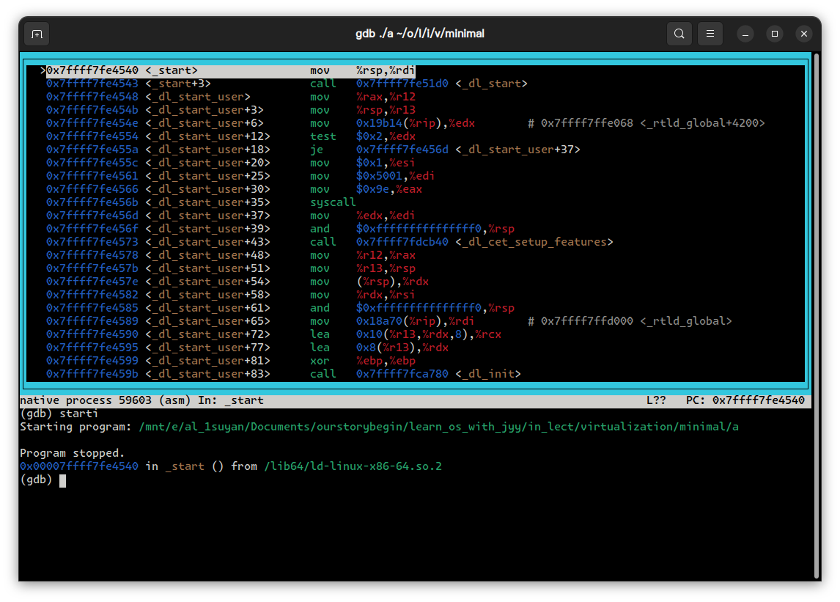
注意到ld-linux-x86-64.so.2。这是是 Linux 系统中用于动态链接的加载器（dynamic linker/loader），它负责在程序运行时加载共享库并解析符号。实际上，_start不是ld加载器里的，它来自 `/usr/lib/gcc/x86_64-linux-gnu/13/../../../x86_64-linux-gnu/Scrt1.o`。也就是说，操作系统负责加载程序和将参数配置到程序初始的栈空间（这也是我们需要实现的部分），而后编译器附加链接的部分从栈空间按照规范获取参数，进行其他初始化操作（其中start函数也会多层地调用其他初始化过程），最终才去调用我们编写的main函数。
具体的规范应参考System V Application Binary Interface AMD64 Architecture Processor Supplement
(With LP64 and ILP32 Programming Models)，其中规定了程序初始状态的栈和传参的规范。

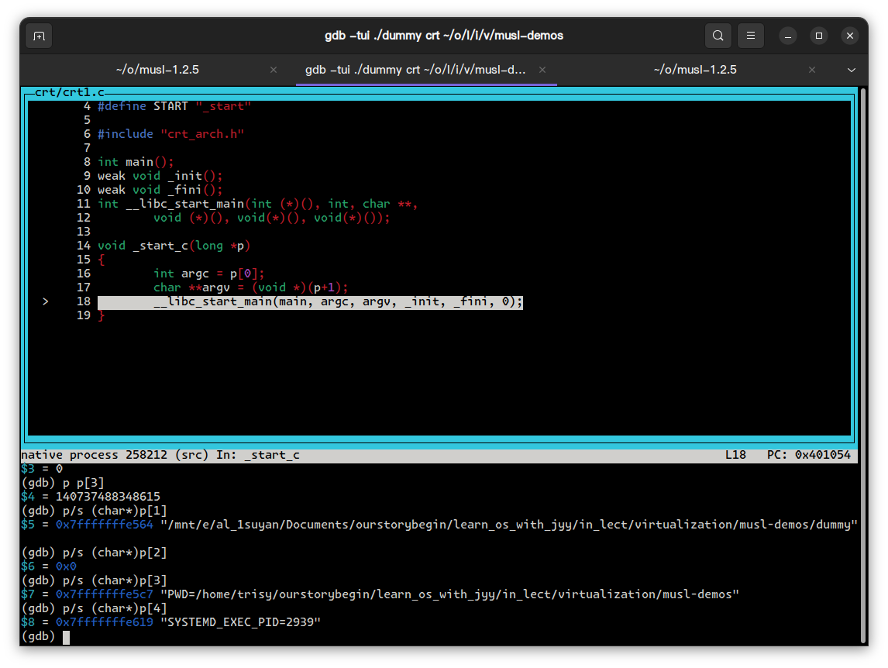
我们将要设计的小型操作系统内核本质上就是一段裸机执行的程序，因此第一个目标便是实现最小的裸机可执行程序。
我们将进行的操作包括：
- 使用 Rust 包管理器 cargo 创建一个 Rust 项目
- 移除 Rust 程序对操作系统的依赖，构建一个独立化可执行的程序
- 我们将程序的目标平台设置为 RISC-V，这样我们的代码将可以在 RISC-V 指令集的裸机（Bare Metal）上执行 Rust 代码
- 生成内核镜像、调整代码的内存布局并在 QEMU 模拟器中启动
- fn main() {
- println!("Hello world");
- }
以上是一个最简单的Rust程序，打印字符串。项目默认是链接 Rust 标准库 std 的，它依赖于操作系统，因此我们需要显式通过 #![no_std] 将其禁用并转向使用core库；此后程序缺少必要依赖而报错，于是我们暂时将该输出语句删除，之后给出不依赖操作系统的实现；在此之后，程序在连接时发生错误，提示缺少_start函数等等。以 Rust 语言为例，一个典型的链接了标准库的 Rust 程序会首先跳转到 C 语言运行时环境中的 crt0（C Runtime Zero）进入 C 语言运行时环境设置 C 程序运行所需要的环境（如创建堆栈或设置寄存器参数等）。

然后 C 语言运行时环境会跳转到 Rust 运行时环境的入口点（Entry Point）进入 Rust 运行时入口函数继续设置 Rust 运行环境，而这个 Rust 的运行时入口点就是被 start 语义项标记的。Rust 运行时环境的入口点结束之后才会调用 main 函数进入主程序。

C 语言运行时环境和 Rust 运行时环境都需要标准库支持，我们的程序无法访问。如果覆盖了 start 语义项，仍然需要 crt0，并不能解决问题。所以需要重写覆盖整个 crt0 入口点：

最终我们得到的最小裸机程序代码如下。在这之后就可以以此为基础环境进行开发。
- //! # 全局属性
- //! - `#![no_std]`
- //! 禁用标准库
- #![no_std]
- //!
- //! - `#![no_main]`
- //! 不使用 `main` 函数等全部 Rust-level 入口点来作为程序入口
- #![no_main]

- use core::panic::PanicInfo;

- /// 当 panic 发生时会调用该函数
- #[panic_handler]
- fn panic(_info: &PanicInfo) -> ! {
- loop {}
- }

- /// 覆盖 crt0 中的 _start 函数
- #[no_mangle]
- pub extern "C" fn _start() -> ! {
- loop {}
- }

- 实现特权级切换和中断处理
为了保护我们的批处理操作系统不受到出错应用程序的影响并全程稳定工作，单凭软件实现是很难做到的，而是需要 CPU 提供一种特权级隔离机制，使 CPU 在执行应用程序和操作系统内核的指令时处于不同的特权级。
为确保操作系统的安全，对应用程序而言，需要限制的主要方面之一是应用程序不能执行某些可能破坏计算机系统的指令（本章的重点）
为了实现这样的特权级机制，需要进行软硬件协同设计。RISC-V提供了相应的硬件机制（寄存器等），不同特权级允许执行的指令也不同。操作系统利用这样的机制，将不同特权级分隔开
首先，特权级切换通常由用户态应用（U 模式）触发。当应用执行特定指令（如 ecall 或 ebreak）请求内核服务，或者因错误（如非法指令）产生异常时，CPU 会检测到这一情况。此时，CPU 保存当前的上下文，包括程序计数器和寄存器状态，并切换到更高的特权级（如 S 模式或 M 模式），进入异常处理程序。
在高特权级的异常处理程序中，系统会识别请求的类型（如系统调用或错误处理），并根据请求执行相应的操作，比如访问硬件资源或分配内存。处理完成后，系统将恢复之前保存的上下文，并执行返回指令（如 eret），切换回用户态（U 模式）。
如下是保存上下文的数据结构：
- #[repr(C)]
- pub struct TrapContext {
- pub x: [usize; 32],
- pub sstatus: Sstatus,
- pub sepc: usize,
- }

中断处理的过程与特权级切换有相似之处。硬件中断（如定时器中断或 I/O 设备中断）会触发 CPU 进入中断处理流程。CPU 同样会保存当前执行上下文，然后切换到高特权级（通常为 M 模式），执行中断处理程序。在中断处理程序中，系统识别中断源并执行相应的处理逻辑。处理完成后，恢复之前保存的上下文，并返回到中断前的执行位置。
如下是一个简单的中断处理程序。
- #[no_mangle]
- pub fn trap_handler(cx: &mut TrapContext) -> &mut TrapContext {
- let scause = scause::read();
- let stval = stval::read();
- match scause.cause() {
- Trap::Exception(Exception::UserEnvCall) => {
- cx.sepc += 4;
- cx.x[10] = syscall(cx.x[17], [cx.x[10], cx.x[11], cx.x[12]]) as usize;
- }
- Trap::Exception(Exception::StoreFault) |
- Trap::Exception(Exception::StorePageFault) => {
- println!("[kernel] PageFault in application, kernel killed it.");
- run_next_app();
- }
- Trap::Exception(Exception::IllegalInstruction) => {
- println!("[kernel] IllegalInstruction in application, kernel killed it.");
- run_next_app();
- }
- _ => {
- panic!("Unsupported trap {:?}, stval = {:#x}!", scause.cause(), stval);
- }
- }
- cx
- }
它的主要功能是根据触发的中断类型（如系统调用、存储故障或非法指令）对应用程序的执行状态进行相应的处理。当发生系统调用时，程序会调整返回地址以继续执行下一条指令，并调用相应的系统调用函数获取返回值；在出现访存错误或非法指令时，程序会记录错误信息并切换到下一个应用程序；如果遇到不支持的中断类型，则会导致系统崩溃。

- 程序如何感知时间：实现sys_get_time调用和时钟中断
由于软件（特别是操作系统）需要一种计时机制，RISC-V 架构要求处理器要有一个内置时钟，其频率一般低于 CPU 主频。此外，还有一个用于统计自上电以来经过的时钟周期的 64 位计数器（CSR mtime）。该计数器始终递增，避免了溢出问题，并可通过 rdtime 伪指令在所有特权级访问。我们可以使用 riscv 库中的接口，在 timer 子模块的 get_time 函数中获取计数器的值。借由RustSBI提供的接口，我们能够直接读出当前的mtime。
另外一个 64 位的 CSR mtimecmp 的作用是：一旦计数器 mtime 的值超过了 mtimecmp，就会触发一次时钟中断。这使得我们可以方便的通过设置 mtimecmp 的值来决定下一次时钟中断何时触发。
我们设计如下的内核内部函数和常量：
- const TICKS_PER_SEC: usize = 100; // 100 times timer interrupt per second
- pub const MICRO_PER_SEC: usize = 1_000_000;

- /// get mtime's value
- pub fn get_time() -> usize {
- time::read()
- }

- /// get mtime's value in microsecond
- pub fn get_time_us() -> usize {
- time::read() / (CLOCK_FREQ / MICRO_PER_SEC)
- }

- /// set timer interrupt's interval
- pub fn set_next_trigger() {
- set_timer(get_time() + CLOCK_FREQ / TICKS_PER_SEC); // 10ms
- }
在TrapHandler中我们添加
- Trap::Interrupt(Interrupt::SupervisorTimer) => {
- set_next_trigger();
- }
从而实现时间片的轮转，并为后续抢占式调度打下基础。

- 实现多道加载程序和协作式程序调度
由于没有实现文件系统，程序都是以二进制形式嵌入到内核镜像中的。所有应用的 ELF 格式执行文件都经过 objcopy 工具丢掉所有 ELF header 和符号变为二进制镜像文件，随后以同样的格式通过在操作系统内核中嵌入 link_user.S 文件，在编译时直接把应用链接到内核的数据段中线性排列，而后操作系统逐个执行程序。

以下是该多道程序加载器的代码实现：
- pub fn load_apps() {
- // 引入外部函数 _num_app，用于获取应用程序数量
- extern "C" { fn _num_app(); }

- // 获取应用程序数量的指针并转换为 usize
- let num_app_ptr = _num_app as usize as *const usize;
- let num_app = get_num_app(); // 获取应用程序数量

- // 从 _num_app 指针获取应用程序起始地址数组
- let app_start = unsafe {
- core::slice::from_raw_parts(num_app_ptr.add(1), num_app + 1)
- };

- // 加载每个应用程序
- for i in 0..num_app {
- let base_i = get_base_i(i); // 获取应用程序的基地址

- // 清空应用程序的内存区域
- (base_i..base_i + APP_SIZE_LIMIT).for_each(|addr| unsafe {
- (addr as *mut u8).write_volatile(0)
- });

- // 从数据段加载应用程序到内存
- let src = unsafe {
- core::slice::from_raw_parts(
- app_start[i] as *const u8,
- app_start[i + 1] - app_start[i]
- )
- };
- let dst = unsafe {
- core::slice::from_raw_parts_mut(base_i as *mut u8, src.len())
- };
- dst.copy_from_slice(src); // 复制应用程序数据到目标内存
- }

- // 刷新指令缓存，确保新加载的应用程序可执行
- unsafe {
- asm!("fence.i");
- }
- }
以下是一个测试样例程序，这个程序能睡眠3秒，每次获得它执行的时间片时，若没有达到时间，就会主动调用yield，释放处理机，将计算资源让给其他程序。
- #[no_mangle]
- fn main() -> i32 {
- let current_timer = get_time();
- let wait_for = current_timer + 3000;
- while get_time() < wait_for {
- yield_();
- }
- println!("Test sleep OK!");
- 0
- }
通过 yield_() 函数的调用，代码实现了协作式调度的基本机制。在等待期间，当前任务主动放弃 CPU 控制权，允许其他任务执行，从而避免了阻塞和资源浪费。这种方式适合于轻量级的任务调度，尤其在没有复杂的调度算法时。

- 实现抢占式调度

在实现时钟中断和yield系统调用的基础上，
- match scause.cause() {
- Trap::Interrupt(Interrupt::SupervisorTimer) => {
- set_next_trigger();
- suspend_current_and_run_next();
- }
- }
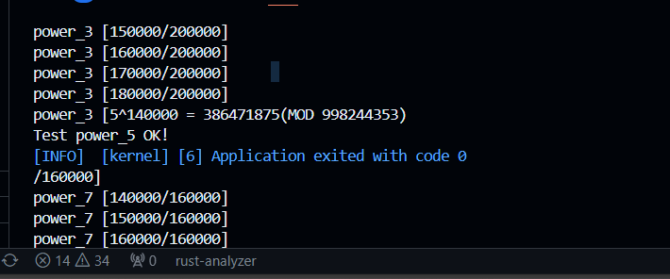
抢占式调度通过定时器中断实现，具体过程如下：当时钟中断发生时，系统首先检查中断类型，如果是定时器中断（如 `SupervisorTimer`），则调用 `set_next_trigger()` 设置下一个中断的触发时间。接着，执行 `suspend_current_and_run_next()`，该函数负责保存当前任务的上下文状态，并从就绪队列中选择下一个任务进行执行，恢复其上下文并开始运行。这种机制允许系统在任务执行过程中动态切换，确保高优先级任务能够及时获得 CPU 控制权，提高了系统的响应性和公平性。
观察到测试程序不会阻塞而是轮流执行，即使程序不主动调用yield。这证明抢占式调度有效。
此外，在第8个sleep测试程序中睡眠等待3秒，却不会使其他应用阻塞，知道最终此程序最后退出。说明抢占式调度确实能解决忙等的问题，提高CPU资源利用率。

- 实现内核动态内存分配

非std环境下Rust并不支持动态内存分配，所以我们需要指定内核动态分配堆的大小，起始位置，并使用第三方库进行配置，支持alloc库的向量Vec等数据结构。

- // 使用全局分配器
- #[global_allocator]
- static HEAP_ALLOCATOR: LockedHeap = LockedHeap::empty();

- // 定义一个静态可变的堆空间
- static mut HEAP_SPACE: [u8; KERNEL_HEAP_SIZE] = [0; KERNEL_HEAP_SIZE];

- // 初始化堆
- pub fn init_heap() {
- let mut ha = HEAP_ALLOCATOR.lock(); // 锁定分配器以进行安全初始化
- unsafe {
- ha.init(HEAP_SPACE.as_ptr() as usize, KERNEL_HEAP_SIZE); // 初始化堆空间
- info!(
- "[kernel] kernel heap start at {:#x}", // 打印堆起始地址
- HEAP_SPACE.as_ptr() as usize
- );
- info!(
- "[kernel] kernel heap end at {:#x}", // 打印堆结束地址
- HEAP_SPACE.as_ptr() as usize + KERNEL_HEAP_SIZE
- );
- }
- }

- // 处理堆分配错误
- #[alloc_error_handler]
- pub fn handle_alloc_error(layout: core::alloc::Layout) -> ! {
- panic!("Heap allocation error, layout = {:?}", layout); // 分配失败时触发 panic
- }
测试代码：
- #[allow(unused)] // 允许未使用的代码
- #[no_mangle] // 防止名称被改编，确保外部链接
- pub fn heap_test() {
- use alloc::boxed::Box; // 引入 Box 类型
- use alloc::vec::Vec; // 引入 Vec 类型
- extern "C" {
- fn sbss(); // 外部函数，获取 bss 段起始地址
- fn ebss(); // 外部函数，获取 bss 段结束地址
- }
- let bss_range = sbss as usize..ebss as usize; // 定义 bss 段范围

- // 检查动态分配的内存是否在 bss 范围内
- let a = Box::new(5); // 在堆上分配一个 Box，值为 5
- println!("a at {:#x}", &(a.as_ref() as *const _ as usize)); // 打印 a 的地址
- assert_eq!(*a, 5); // 确保 a 的值为 5
- assert!(bss_range.contains(&(a.as_ref() as *const _ as usize))); // 确保 a 的地址在 bss 范围内
- drop(a); // 显式释放 a

- let mut v: Vec<usize> = Vec::new(); // 创建一个空的 Vec
- let n = 1024; // 设置元素数量
- for i in 0..n {
- v.push(i); // 填充 Vec
- }
- for i in 0..n {
- assert_eq!(v[i], i); // 确保 Vec 中的值正确
- }
- assert!(bss_range.contains(&(v.as_ptr() as usize))); // 确保 Vec 的指针在 bss 范围内
- drop(v); // 显式释放 v

- println!("heap_test passed!"); // 打印测试通过信息
- }
可见内核层面成功实现了动态内存分配。
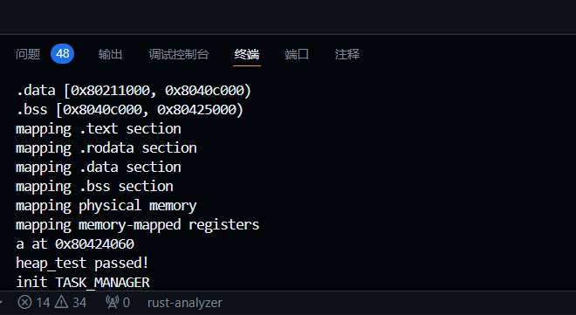

此后我们就可以基于此来使用动态分配内存的数据结构来编写内核程序。

- 虚拟内存的实现思路
虚拟内存是操作系统管理内存的一种重要机制，它允许应用程序使用比实际物理内存更大的地址空间。实现虚拟内存的关键在于建立虚拟地址与物理地址之间的映射关系，通常通过分页机制来完成。以下是实现虚拟内存的主要步骤和考虑因素：
首先，硬件支持是实现虚拟内存的基础。处理器需要具备地址转换功能，能够将虚拟地址转换为物理地址。这一过程依赖于页表的设计，页表存储了虚拟地址和物理地址的映射关系。建立页表是实现虚拟内存的核心步骤。页表通常分为多级结构，例如页目录表和页表。页目录表的起始地址需要在内核中进行设置，而每个进程可能需要独立的页表，以确保其地址空间的隔离和安全。这里我们采取RISC-V64支持的SV39多级页表规范。
在设置页表项时，需要考虑哪些物理内存空间需要建立映射关系，并为每个页表项配置相应的内容。这包括页的有效性、读写权限等信息。同时，操作系统需确保在不同时间段内能够正常寻址和执行代码。
实现按需分页是虚拟内存的重要特性。操作系统应能在应用程序请求访问未加载的页面时，触发缺页中断，通过操作系统将缺失的数据页从辅助存储（如硬盘）加载到主存中。这一过程对应用程序是透明的，简化了开发者的工作。此外，页面置换算法是管理物理内存的重要策略。当物理内存不足时，操作系统需要决定哪些页面可以被移回辅助存储，以腾出空间给新加载的页面。有效的页面置换算法能够提高系统性能，确保常用数据驻留在内存中。由于没有支持存储系统，我们目前也并不支持虚拟内存和页面置换（swap）。

以下是一些基本的数据结构定义：
- /// 物理地址
- #[derive(Copy, Clone, Ord, PartialOrd, Eq, PartialEq)]
- pub struct PhysAddr(pub usize);

- /// 虚拟地址
- #[derive(Copy, Clone, Ord, PartialOrd, Eq, PartialEq)]
- pub struct VirtAddr(pub usize);

- /// 物理页号
- #[derive(Copy, Clone, Ord, PartialOrd, Eq, PartialEq)]
- pub struct PhysPageNum(pub usize);

- /// 虚拟页号
- #[derive(Copy, Clone, Ord, PartialOrd, Eq, PartialEq)]
- pub struct VirtPageNum(pub usize);

- impl VirtAddr {
- /// 向下取整到虚拟页号
- pub fn floor(&self) -> VirtPageNum;

- /// 向上取整到虚拟页号
- pub fn ceil(&self) -> VirtPageNum;

- /// 获取页偏移量
- pub fn page_offset(&self) -> usize;

- /// 检查地址是否对齐
- pub fn aligned(&self) -> bool;
- }

- impl PhysAddr {
- /// 向下取整到物理页号
- pub fn floor(&self) -> PhysPageNum;

- /// 向上取整到物理页号
- pub fn ceil(&self) -> PhysPageNum;

- /// 获取页偏移量
- pub fn page_offset(&self) -> usize;

- /// 检查地址是否对齐
- pub fn aligned(&self) -> bool;
- }

- impl VirtPageNum {
- /// 获取虚拟页号的索引数组
- pub fn indexes(&self) -> [usize; 3];
- }

- impl PhysPageNum {
- /// 获取页表项数组
- pub fn get_pte_array(&self) -> &'static mut [PageTableEntry];

- /// 获取字节数组
- pub fn get_bytes_array(&self) -> &'static mut [u8];

- /// 获取可变引用
- pub fn get_mut<T>(&self) -> &'static mut T;
- }

- /// 内存集结构，控制虚拟内存空间
- pub struct MemorySet {
- page_table: PageTable,
- areas: Vec<MapArea>,
- }

- impl MemorySet {
- /// 创建一个空的内存集
- pub fn new_bare() -> Self;

- /// 获取页表的 token
- pub fn token(&self) -> usize;

- /// 插入带框架的内存区域
- pub fn insert_framed_area(&mut self, start_va: VirtAddr, end_va: VirtAddr, permission: MapPermission);

- /// 从 ELF 文件创建内存集
- pub fn from_elf(elf_data: &[u8]) -> (Self, usize, usize);

- /// 激活当前内存集
- pub fn activate(&self);

- /// 翻译虚拟页号
- pub fn translate(&self, vpn: VirtPageNum) -> Option<PageTableEntry>;
- }

- /// 映射区域结构，控制一段连续的虚拟内存
- pub struct MapArea {
- vpn_range: VPNRange,
- data_frames: BTreeMap<VirtPageNum, FrameTracker>,
- map_type: MapType,
- map_perm: MapPermission,
- }

- impl MapArea {
- /// 创建新的映射区域
- pub fn new(start_va: VirtAddr, end_va: VirtAddr, map_type: MapType, map_perm: MapPermission) -> Self;

- /// 映射区域到页表
- pub fn map(&mut self, page_table: &mut PageTable);

- /// 取消映射区域
- pub fn unmap(&mut self, page_table: &mut PageTable);

- /// 复制数据到映射区域
- pub fn copy_data(&mut self, page_table: &PageTable, data: &[u8]);
- }

- /// 页表结构，负责虚拟地址到物理地址的映射
- pub struct PageTable {
- root_ppn: PhysPageNum,
- frames: Vec<FrameTracker>,
- }

- impl PageTable {
- /// 创建新的页表
- pub fn new() -> Self;

- /// 映射虚拟页号到物理页号
- pub fn map(&mut self, vpn: VirtPageNum, ppn: PhysPageNum, flags: PTEFlags);

- /// 取消映射
- pub fn unmap(&mut self, vpn: VirtPageNum);

- /// 翻译虚拟页号
- pub fn translate(&self, vpn: VirtPageNum) -> Option<PageTableEntry>;

- /// 获取页表的 token
- pub fn token(&self) -> usize;
- }

- /// 页表项结构，表示页表中的一项
- #[derive(Copy, Clone)]
- #[repr(C)]
- pub struct PageTableEntry {
- pub bits: usize,
- }

- impl PageTableEntry {
- /// 创建新的页表项
- pub fn new(ppn: PhysPageNum, flags: PTEFlags) -> Self;

- /// 创建空的页表项
- pub fn empty() -> Self;

- /// 获取物理页号
- pub fn ppn(&self) -> PhysPageNum;

- /// 获取权限标志
- pub fn flags(&self) -> PTEFlags;

- /// 检查页表项是否有效
- pub fn is_valid(&self) -> bool;

- /// 检查可读权限
- pub fn readable(&self) -> bool;

- /// 检查可写权限
- pub fn writable(&self) -> bool;

- /// 检查可执行权限
- pub fn executable(&self) -> bool;
- }
在实现的分页内存管理中，我们使用 PhysAddr 和 VirtAddr 分别表示物理和虚拟地址，PhysPageNum 和 VirtPageNum 则表示对应的页号。它们提供了基本操作，如向上/向下取整和页偏移量计算。
PageTable 负责将虚拟页号 (VirtPageNum) 映射到物理页号 (PhysPageNum)，并通过 PageTableEntry 存储每个映射的权限和状态信息；MemorySet 控制虚拟内存空间，包含多个 MapArea，每个映射区域表示一段连续的虚拟地址范围及其对应的物理内存帧。
实现分页的过程包括：首先定义虚拟地址和物理地址的映射关系，通过页表管理虚拟页号到物理页号的转换。在加载程序时，解析 ELF 文件，将其各个段映射到内存集中的虚拟地址空间。激活内存集时，更新页表的 token，确保 CPU 能正确访问虚拟地址。每当发生地址转换时，利用页表项中的信息检查权限和有效性，从而实现安全的内存访问。

- 项目测试和问题记录

- 内核程序系统调用功能测试

- fn main() -> i32 {
- println!("Hello, world from task {}", get_taskid());
- 0
- }

- const SIZE: usize = 10;
- const P: u32 = 3;
- const STEP: usize = 100000;
- const MOD: u32 = 10007;

- #[no_mangle]
- fn main() -> i32 {
- let mut pow = [0u32; SIZE];
- let mut index: usize = 0;
- pow[index] = 1;
- for i in 1..=STEP {
- let last = pow[index];
- index = (index + 1) % SIZE;
- pow[index] = last * P % MOD;
- if i % 10000 == 0 {
- println!("{}^{}={}(MOD {})", P, i, pow[index], MOD);
- }
- }
- println!("Test power OK!");
- 0
- }

- fn main() -> i32 {
- let usec = get_time();
- println!(
- "uptime: {}s {}ms {}us",
- usec / 1_000_000,
- (usec / 1000) % 1000,
- (usec % 1_000_000) % 1000
- );
- 0
- }
通过以上三个用户态程序的输出，我们看到write、get_time、get_taskid系统调用能正常工作。

以下是sleep测试：
- #[no_mangle]
- fn main() -> i32 {
- println!("Test sleep begin!");
- let current_timer = get_time();
- let wait_for = current_timer + 900; // block if greater than or equal 1000
- while get_time() < wait_for {
- // println!("{}, {}", get_time(), wait_for);
- yield_();
- }
- println!("Test sleep OK!");
- 0
- }

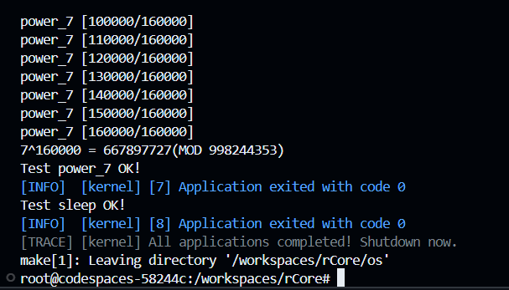
通过观察输出，任务8 sleep总是最后执行完毕，且退出前存在延迟，说明get_time和yield调用实现正确。

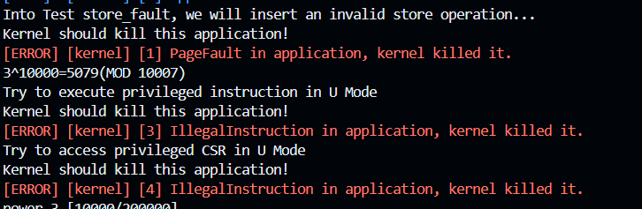
此外还设计了非法指令执行、非法内存写入和非法寄存器访问的程序，内核能正确的捕获到异常并退出程序。说明特权级的隔离和Trap机制实现正确。

- 内核程序任务管理功能测试
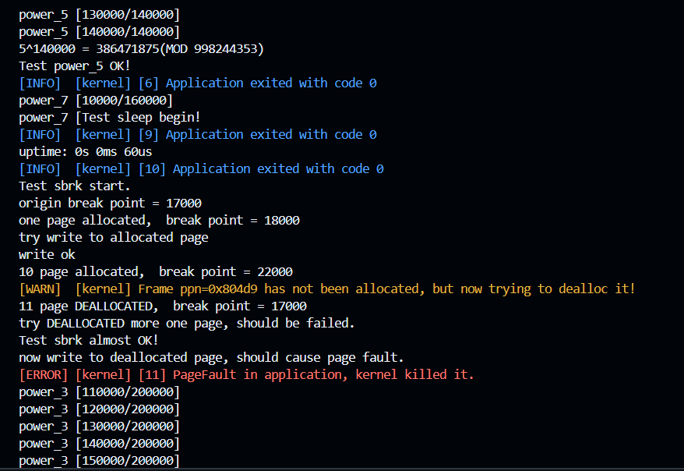
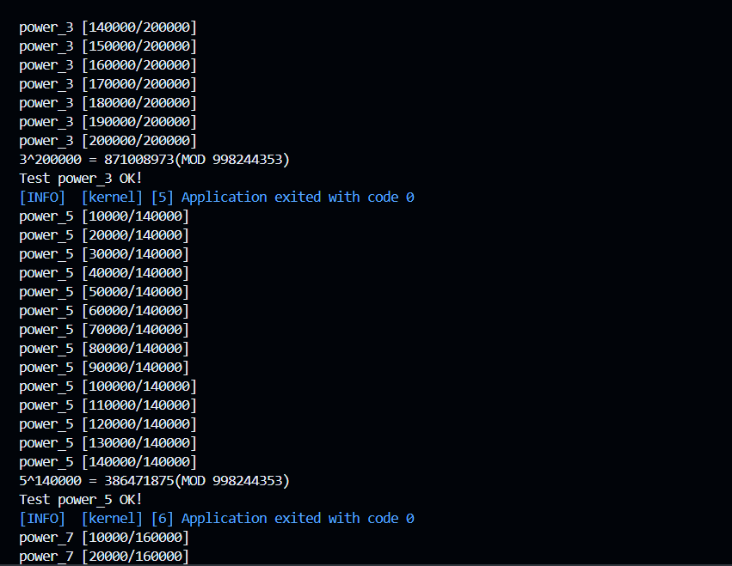

观察输出的序列，能看到power3、5、7交替执行，而不是相比之前的顺序执行；我们注释掉相关功能，进行对比。说明内核能对任务进行基本的调度。

- 内核程序分页内存功能测试

- fn main() -> i32 {
- // 输出测试开始信息
- println!("Test sbrk start.");

- // 定义页面大小（4KB）
- const PAGE_SIZE: usize = 0x1000;

- // 获取当前的程序断点（break point）
- let origin_brk = sbrk(0);
- println!("origin break point = {:x}", origin_brk);

- // 申请一个页面的内存
- let brk = sbrk(PAGE_SIZE as i32);

- // 检查申请的内存是否成功
- if brk != origin_brk {
- return -1; // 如果返回值不等于原始断点，说明申请失败
- }

- // 再次获取当前的断点
- let brk = sbrk(0);
- println!("one page allocated, break point = {:x}", brk);

- // 尝试写入分配的页面
- println!("try write to allocated page");

- // 使用 unsafe 块来获得对已分配页面的可变引用
- let new_page = unsafe {
- &mut *slice_from_raw_parts_mut(origin_brk as usize as *const u8 as *mut u8, PAGE_SIZE)
- };

- // 将页面的所有字节设置为 1
- for pos in 0..PAGE_SIZE {
- new_page[pos] = 1;
- }
- println!("write ok");

- // 申请 10 页的内存
- sbrk(PAGE_SIZE as i32 * 10);
- let brk = sbrk(0);
- println!("10 page allocated, break point = {:x}", brk);

- // 释放 11 页的内存
- sbrk(PAGE_SIZE as i32 * -11);
- let brk = sbrk(0);
- println!("11 page DEALLOCATED, break point = {:x}", brk);

- // 尝试再释放一页，应该失败
- println!("try DEALLOCATED more one page, should be failed.");
- let ret = sbrk(PAGE_SIZE as i32 * -1);
- if ret != -1 {
- println!("Test sbrk failed!");
- return -1; // 如果返回值不等于 -1，说明释放失败的预期没有实现
- }

- // 输出测试成功信息
- println!("Test sbrk almost OK!");

- // 现在尝试写入已释放的页面，应该导致页面错误（page fault）
- println!("now write to deallocated page, should cause page fault.");
- for pos in 0..PAGE_SIZE {
- new_page[pos] = 2; // 这行代码将导致页面错误
- }

- // 返回成功
- 0
- }
观察到：
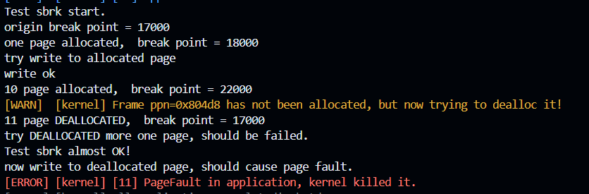
成功分配内存后，能够写入数据；正确处理内存释放，包括尝试释放超过分配的内存时的错误处理；尝试访问已释放的内存区域将导致页面错误，从而验证了内存保护机制的有效性。

- 关于数据布局导致的问题

这是任务上下文的数据结构设计，然而在汇编代码中通过偏移量获取成员变量的时候却发生异常，读取到空的数据。
- #[derive(Copy, Clone)]
- pub struct TaskContext {
- ra: usize,
- sp: usize,
- s: [usize; 12],
- }
通过搜索，这可能是数据布局方式导致的问题。我们通过设计样例代码测试不同的布局方式：
- use std::mem::{align_of, size_of};

- struct RustStruct { ra: usize, sp: usize, s: [usize; 12], }
- #[repr(C)]
- struct CStruct { ra: usize, sp: usize, s: [usize; 12], }

- fn main() {
- let r = RustStruct { ra: 0, sp: 0, s: [0; 12] };
- let c = CStruct { ra: 0, sp: 0, s: [0; 12] };

- let r_addr = &r as *const RustStruct as usize;
- let r_ra_addr = &r.ra as *const usize as usize;
- let r_sp_addr = &r.sp as *const usize as usize;
- let r_s_addr = &r.s as *const [usize; 12] as usize;

- let c_addr = &c as *const CStruct as usize;
- let c_ra_addr = &c.ra as *const usize as usize;
- let c_sp_addr = &c.sp as *const usize as usize;
- let c_s_addr = &c.s as *const [usize; 12] as usize;

- println!("RustStruct r\nr_start: {:#x}\nra: {:#x}\nsp: {:#x}\ns: {:#x}", r_addr, r_ra_addr, r_sp_addr, r_s_addr);
- println!("CStruct c\nc_start: {:#x}\nra: {:#x}\nsp: {:#x}\ns: {:#x}", c_addr, c_ra_addr, c_sp_addr, c_s_addr);
- }
输出为：
RustStruct r
r_start: 0x7ffea9971e18
ra: 0x7ffea9971e78
sp: 0x7ffea9971e80
s: 0x7ffea9971e18
CStruct c
c_start: 0x7ffea9971ee8
ra: 0x7ffea9971ee8
sp: 0x7ffea9971ef0
s: 0x7ffea9971ef8
可见C布局下CStruct0偏移量处即为ra，而Rust布局下并非如此。

简单来说，Rust对TaskContext结构体的默认布局方式是repr(Rust)，编译器可能进行字段重排、填充等方式进行对齐和优化；而在extern "C"的函数__switch中发生了跨FFI边界访问，这要求TaskContext结构体使用repr(C)即C的方式布局。两者布局未达成一致，导致__switch中使用偏移量访问TaskContext时读到了无效值，从而导致了访问无效内存0x0，使内核卡住等问题。

并且，经过gdb检查发现__switch处加载TaskContext（在a1寄存器）后ra为0，导致访问无效内存0x0从而使内核卡死，而检查发现TaskContext发现内部的ra有效，于是考虑内存布局问题，最终进行额外配置从而解决。

- 关于内核boot_stack栈区域大小的尝试

栈空间在此处定义：
- # os/src/entry.asm line 8-12
- .globl boot_stack_lower_bound
- boot_stack_lower_bound:
- .space 4096 * 16
- .globl boot_stack_top
- boot_stack_top:

尝试在os/src/main.rs的rust_main中调用以下函数：
- fn kernel_stack_test(x: usize) {
- info!("[kernel] stack test {}", x);
- kernel_stack_test(x+1);
- }

并多次修改.space的大小，发现测试函数递归次数确实不同，从而证实了boot_stack的作用

然而，在设置.space为0后，测试函数仍然能够递归很少的几次（或者能正常执行此前rust_main中的内核函数调用），暂时不清楚原本的栈信息存到了哪里，这部分暂且存疑。
- 软件使用说明

- 开发环境的设置和建立
我选择在Ubuntu下进行开发。首先安装 Rust 版本管理器 rustup 和 Rust 包管理器 cargo，这里我们用官方的安装脚本来安装：
curl https://sh.rustup.rs -sSf | sh
接下来，我们可以确认一下我们正确安装了 Rust 工具链：
rustc --version
可以看到当前安装的工具链的版本。
rustc 1.62.0-nightly (1f7fb6413 2024-05-02)

我们需要使用 QEMU 7.0 版本进行实验，低版本的 QEMU 可能导致框架代码不能正常运行。而很多 Linux 发行版的软件包管理器默认软件源中的 QEMU 版本过低，因此我们需要从源码手动编译安装 QEMU 模拟器软件。下面以 Ubuntu 18.04/20.04 上的安装流程为例进行说明：

首先我们安装依赖包，获取 QEMU 源代码并手动编译：
- # 安装编译所需的依赖包
- sudo apt install autoconf automake autotools-dev curl libmpc-dev libmpfr-dev libgmp-dev \
- gawk build-essential bison flex texinfo gperf libtool patchutils bc \
- zlib1g-dev libexpat-dev pkg-config libglib2.0-dev libpixman-1-dev libsdl2-dev libslirp-dev \
- git tmux python3 python3-pip ninja-build
- # 下载源码包
- # 如果下载速度过慢可以使用我们提供的百度网盘链接：https://pan.baidu.com/s/1dykndFzY73nqkPL2QXs32Q
- # 提取码：jimc
- wget https://download.qemu.org/qemu-7.0.0.tar.xz
- # 解压
- tar xvJf qemu-7.0.0.tar.xz
- # 编译安装并配置 RISC-V 支持
- cd qemu-7.0.0
- ./configure --target-list=riscv64-softmmu,riscv64-linux-user
- make -j$(nproc)
为了进一步简化环境配置，我们使用了VSCode和Docker开发容器。配置文件参考网络资源，这里不再赘述。
- # syntax=docker/dockerfile:1

- # Stage 1 Build QEMU
- # - https://www.qemu.org/download/
- # - https://wiki.qemu.org/Hosts/Linux#Building_QEMU_for_Linux
- # - https://wiki.qemu.org/Documentation/Platforms/RISCV

- FROM ubuntu:20.04 as build_qemu

- ARG QEMU_VERSION=7.0.0

- RUN sed -i 's/archive.ubuntu.com/mirrors.tuna.tsinghua.edu.cn/g' /etc/apt/sources.list && \
- sed -i 's/security.ubuntu.com/mirrors.tuna.tsinghua.edu.cn/g' /etc/apt/sources.list && \
- apt-get update && \
- DEBIAN_FRONTEND=noninteractive apt-get install -y wget build-essential libglib2.0-dev libfdt-dev libpixman-1-dev zlib1g-dev ninja-build

- RUN wget https://download.qemu.org/qemu-${QEMU_VERSION}.tar.xz && \
- tar xf qemu-${QEMU_VERSION}.tar.xz && \
- cd qemu-${QEMU_VERSION} && \
- ./configure --target-list=riscv64-softmmu,riscv64-linux-user && \
- make -j$(nproc) && \
- make install

- # Stage 2 Set Lab Environment
- FROM ubuntu:20.04 as build

- WORKDIR /tmp

- # 2.0. Install general tools
- RUN sed -i 's/archive.ubuntu.com/mirrors.tuna.tsinghua.edu.cn/g' /etc/apt/sources.list && \
- apt-get update && \
- DEBIAN_FRONTEND=noninteractive apt-get install -y jq curl git python3 wget build-essential \
- # qemu dependency
- libglib2.0-0 libfdt1 libpixman-1-0 zlib1g \
- # gdb
- gdb-multiarch

- # 2.1. Copy qemu
- COPY --from=build_qemu /usr/local/bin/* /usr/local/bin

- # 2.2. Install Rust
- # - https://www.rust-lang.org/tools/install
- ENV RUSTUP_HOME=/usr/local/rustup \
- CARGO_HOME=/usr/local/cargo \
- PATH=/usr/local/cargo/bin:$PATH \
- RUSTUP_DIST_SERVER=https://mirrors.ustc.edu.cn/rust-static \
- RUSTUP_UPDATE_ROOT=https://mirrors.ustc.edu.cn/rust-static/rustup
- RUN curl --proto '=https' --tlsv1.2 -sSf https://sh.rustup.rs | \
- sh -s -- -y --no-modify-path --profile minimal --default-toolchain nightly

- # 2.3. Build env for labs
- # See os/Makefile `env:` for example.
- # This avoids having to wait for these steps each time using a new container.
- COPY rust-toolchain.toml rust-toolchain.toml
- RUN rustup target add riscv64gc-unknown-none-elf && \
- cargo install toml-cli cargo-binutils && \
- RUST_VERSION=$(toml get -r rust-toolchain.toml toolchain.channel) && \
- Components=$(toml get -r rust-toolchain.toml toolchain.components | jq -r 'join(" ")') && \
- rustup install $RUST_VERSION && \
- rustup component add --toolchain $RUST_VERSION $Components

- # 2.4. Set GDB
- RUN ln -s /usr/bin/gdb-multiarch /usr/bin/riscv64-unknown-elf-gdb

- # Stage 3 Sanity checking
- FROM build as test
- RUN qemu-system-riscv64 --version && \
- qemu-riscv64 --version && \
- rustup --version && \
- cargo --version && \
- rustc --version && \
- riscv64-unknown-elf-gdb --version
- Makefile的设计
我还使用了make实现自动化构建，集成了一些便捷的指令。
- build:
- $(MAKE) -C user build && $(MAKE) -C os

- run: build
- $(MAKE) -C os run

- clean:
- $(MAKE) -C user clean && $(MAKE) -C os clean

- fmt:
- $(MAKE) -C os fmt

- fmt-fix:
- $(MAKE) -C os fmt-fix

- 项目的运行
- 获取源码并配置开发环境，推荐使用devcontainer开发容器：或者使用GitHub Codespace。
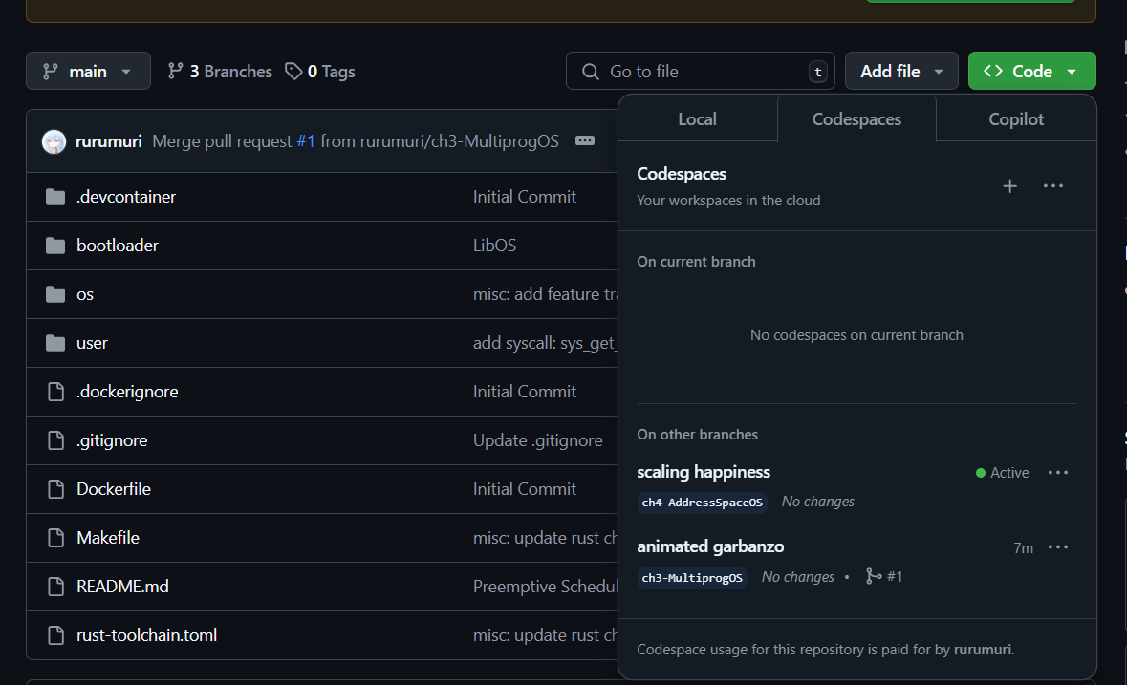
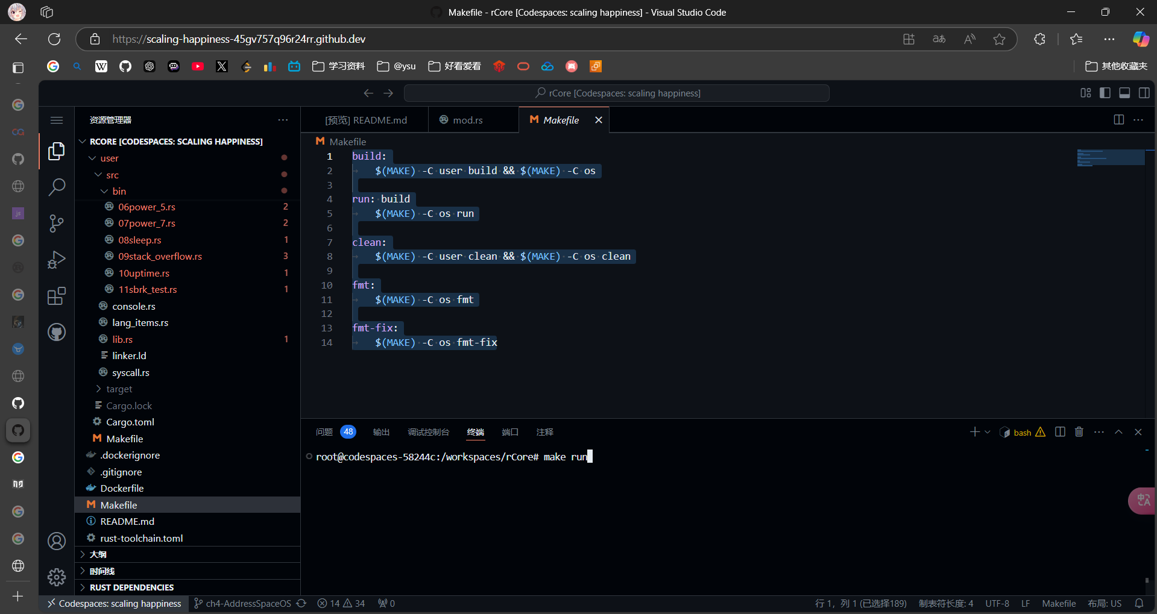
- 在 QEMU 模拟器上运行，只需在 os 目录下 make run 即可。观察程序终端的输出，可以看到内核的日志和用户态测试程序的输出。

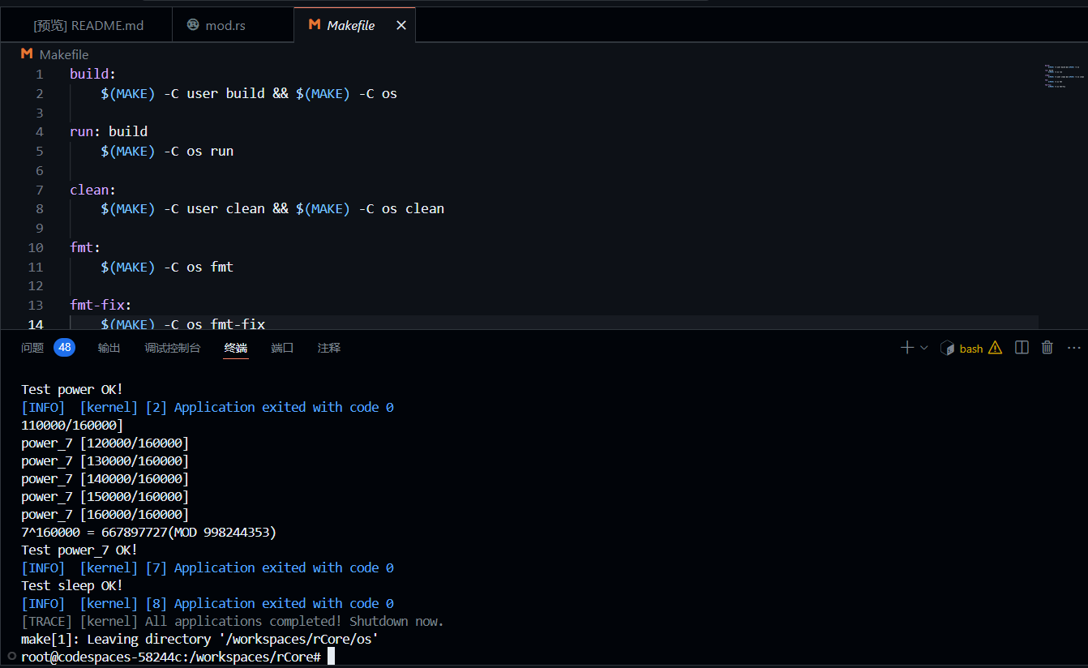
- 总结

最终，我实现了一个可在裸机执行环境运行的小型操作系统内核。出于课设时间考虑，以rCore-Tutorial-Book-v3 3.6.0-alpha.1 文档(https://rcore-os.cn/rCore-Tutorial-Book-v3)的第一至第四章为基本要求部分，重点是实现多道程序和分时多任务的支持，即任务调度算法的实现；以及虚拟地址空间的支持。由于不支持文件系统，页面置换算法的部分并没有实现。
首先的最基本要求是应保证内核程序能在QEMU模拟器环境或硬件上正常运行，不发生预期之外的崩溃；其次保证内核程序具有基本的操作系统功能，包括对用户态程序的加载和调度，为用户态程序提供功能和系统调用接口；按照预期要求，内核程序还应该实现对虚拟地址空间的支持。内核程序基本功能要求总结如下：
- 内核程序能正常运行
- 内核程序能加载和运行用户态程序
- 内核程序实现了多道程序支持和分时多任务，允许多道程序并发执行
- 内核程序实现了对内存的分页管理功能，其中包括实现内存分页相关的页表等数据结构和页面分配功能
- 对用户态程序，内核程序应提供以下基本的系统调用接口：
系统调用 | 系统调用序号 | 功能概述
sys_write | 64 | 用于向文件描述符写入数据，文件描述符通常是标准输出、标准错误等，通过此系统调用程序得以输出显示
sys_exit | 93 | 终止当前任务
sys_yield | 124 | 让当前进程主动放弃 CPU，允许其他同级别的进程运行
sys_get_time | 169 | 获取当前时间
sys_sbrk | 214 | 调整进程的数据段大小，通常用于分配或释放内存
经过测试，以上部分功能的实现基本正确。

在本次操作系统课程设计中，我尝试逐步构建一个小型的操作系统内核，重新巩固了许多核心概念。 通过实现批处理系统，我理解了计算机历史上如何从繁琐的手动操作演变为现代操作系统的自动化管理。了解批处理系统的工作原理，让我们认识到计算资源的有效利用是操作系统设计的重要目标。我们不仅学习了操作系统的基本功能，还体验了如何将理论应用于实际编程中，解决了内存管理和任务调度的挑战。
在设计多道程序系统时，我们体会到了任务切换机制的复杂性。尽管任务切换对应用是透明的，但我们在实现过程中必须考虑到切换时机和策略。这一过程加深了我们对操作系统如何管理多个应用程序的理解。
而引入虚拟内存的概念，使我们能够以更高效和安全的方式管理内存。通过分页机制，我们实现了物理内存与虚拟内存的映射，简化了应用的内存访问，同时增强了应用之间的隔离性。这不仅提高了系统的安全性，也使得应用开发变得更加灵活。课程设计中，我也意识到内存管理的重要性。通过对内存访问的保护，我们有效防止了应用之间的干扰，确保了系统的稳定性。
本次课程设计大大加深了对操作系统设计的理解。未来，首先可以对这个内核进行拓展，增加对文件系统、进程等的支持，使功能不断完善；同时我希望能进一步探索更复杂的内存管理策略，例如动态内存分配和更高效的调度算法。同时，结合现代计算机体系结构的进展，研究如何优化操作系统以支持更高效的多任务处理和资源管理。

- 参考文献

[1] https://rcore-os.cn/rCore-Tutorial-Book-v3
[2]《Rust 死灵书》（The Rustonomicon） - Rust 中的数据布局：https://nomicon.purewhite.io/data.html
[3]《Rust 参考手册》（The Rust Reference） - 类型布局：https://rustwiki.org/zh-CN/reference/type-layout.html
[4]rust-bindgen：https://rust-lang.github.io/rust-bindgen/introduction.html
[5] https://jyywiki.cn/OS/2024/

